

**Об утверждении регламентов государственных услуг оказываемых в сфере ветеринарии Алматинской области**

***Утративший силу***

Постановление акимата Алматинской области от 23 января 2015 года № 33. Зарегистрировано Департаментом юстиции Алматинской области от 24 февраля 2015 года № 3074. Утратило силу постановлением акимата Алматинской области от 15 сентября 2015 года № 416

      Сноска. Утратило силу постановлением акимата Алматинской области от 15.09.2015 № 416 (вводится в действие по истечении десяти календарных дней после дня его первого официального опубликования).  
      Примечание РЦПИ.  
      В тексте документа сохранена пунктуация и орфография оригинала.  
      В соответствии с пунктом 1 статьи 16 Закона Республики Казахстан от 15 апреля 2013 года "О государственных услугах" и постановлением Правительства Республики Казахстан от 17 июня 2014 года № 664 "Об утверждении стандартов государственных услуг в области ветеринарии", акимат Алматинской области **ПОСТАНОВЛЯЕТ:**   
      1. Утвердить прилагаемые:   
      1) регламент государственной услуги "Выдача ветеринарной справки".   
      2) регламент государственной услуги "Выдача лицензии, переоформление, выдача дубликатов лицензии для занятия деятельностью в области ветеринарии";   
      3) регламент государственной услуги "Проведение идентификации сельскохозяйственных животных".   
      2. Контроль за исполнением настоящего постановления возложить на заместителя акима области Досымбекова Тынышбая Досымбековича.   
      3. Настоящее постановление вступает в силу со дня государственной регистрации в органах юстиции и вводится в действие по истечении десяти календарных дней после дня его первого официального опубликования.

|  |  |
| --- | --- |
| *Аким области* | *А. Баталов* |

|  |  |
| --- | --- |
|  | Утвержден постановлением акимата Алматинской области от 23 января 2015 года № 33 |

**Регламент государственной услуги "Выдача ветеринарной справки"**

**1. Общие положения**

      1. Государственная услуга "Выдача ветеринариной справки" (далее – государственная услуга) оказывается государственными ветеринарными организациями, созданными местными исполнительными органами (далее – услугодатель).   
      Государственная услуга предоставляется на основании стандарта государственных услуг "Выдача ветеринарной справки", утвержденного постановлением Правительства Республики Казахстан от 17 июня 2014 года № 664 (далее – Стандарт), а также на основании "Правил выдачи ветеринарных документов на объекты государственного ветеринарно-санитарного контроля и надзора", утвержденных Постановлением Правительства Республики Казахстан от 22 сентября 2012 года № 1230 (далее – Правила).   
      2. Форма оказания государственной услуги – бумажная.   
      3. Результат оказания государственной услуги – ветеринарная справка, по форме согласно приложения 4 Правил (далее – справка).

**2. Описание порядка действий структурных подразделений (работников) услугодателя в процессе оказания государственной услуги**

      4. Основанием для начала процедуры (действия) по оказанию государственной услуги является обращение услугополучателя (либо его представителя по доверенности) с пакетом документов, согласно пункту 9 Стандарта.  
      5. Содержание каждой процедуры (действия), входящей в состав процесса оказания государственной услуги, длительность его выполнения:  
      1) работник канцелярии услугодателя осуществляет прием и регистрацию документов, выдает услугополучателю копию заявления с отметкой о регистрации с указанием даты и времени приема пакета документов, направляет документы руководителю услугодателя. Длительность – не более 15 (пятнадцать) минут. Результат – направление документов руководителю услугодателя;  
      2) руководитель услугодателя рассматривает документы и определяет ответственного исполнителя услугодателя. Длительность – не более 15 (пятнадцать) минут. Результат – определение ответственного исполнителя;  
      3) ответственный исполнитель услугодателя на основании представленных документов проводит ветеринарный осмотр животного, продукции и сырья животного происхождения, исходя из наличия ветеринарного паспорта и индивидуального номера животного и сведений о животных, имеющихся в базе данных по идентификации сельскохозяйственных животных или выписки из нее, при этом на момент обращения услугополучателя учитывается эпизоотическая ситуация на территории соответствующей административно-территориальной единицы, оформляет справку. Длительность – в течение дня обращения. Результат – оформление справки;  
      4) работник канцелярии услугодателя выдает справку. Длительность – не более 15 (пятнадцать) минут. Результат – выдача результата оказания государственной услуги услугополучателю.

**3. Описание порядка взаимодействия структурных подразделений (работников) услугодателя в процессе оказания государственной услуги**

      6. Перечень структурных подразделений (работников) услугодателя, которые участвуют в процессе оказания государственной услуги:  
      1) работник канцелярии услугодателя;  
      2) руководитель услугодателя;  
      3) ответственный исполнитель услугодателя.  
      7. Описание последовательности процедур (действий) между структурными подразделениями (работниками) с указанием длительности каждой процедуры (действия) приведены в приложении настоящего регламента "Справочнике бизнес-процессов оказания государственной услуги".

|  |  |
| --- | --- |
|  | Приложение к регламенту государственной услуги "Выдача ветеринарной справки" |

**Справочник бизнес-процессов оказания государственной услуги "Выдача ветеринарной справки"**

        
        
        
        
        
        
        
      

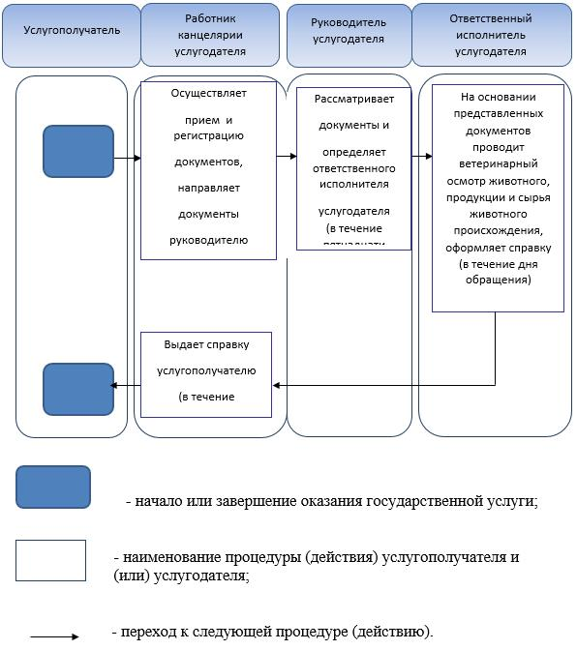

|  |  |
| --- | --- |
|  | Утвержден постановлением акимата Алматинской области от 23 января 2015 года № 33 |

**Регламент государственной услуги "Проведение идентификации сельскохозяйственных животных"**

**1. Общие положения**

      1. Государственная услуга "Проведение идентификации сельскохозяйственных животных" (далее – государственная услуга) оказывается местными исполнительными органами совместно с государственными ветеринарными организациями, созданными местными исполнительными органами (далее – услугодатель).  
      Государственная услуга предоставляется на основании стандарта государственной услуги "Проведение идентификации сельскохозяйственных животных", утвержденного постановлением Правительства Республики Казахстан от 17 июня 2014 года № 664 (далее – Стандарт).  
      2. Форма оказания государственной услуги – бумажная.  
      3. Результат оказания государственной услуги – присвоение индивидуального номера животным одним из следующих способов (биркование, таврение, чипирование) и выдача ветеринарного паспорта.

**2. Описание порядка действий структурных подразделений (работников) услугодателя в процессе оказания государственной услуги**

      4. Основанием для начала процедуры (действия) по оказанию государственной услуги является обращение услугополучателя (либо его представителя по доверенности) с пакетом документов, согласно пункту 9 Стандарта.  
      5. Содержание каждой процедуры (действия), входящей в состав процесса оказания государственной услуги, длительность его выполнения:  
      1) работник канцелярии услугодателя осуществляет прием и регистрацию документов, выдает услугополучателю копию заявления с отметкой о регистрации с указанием даты и времени приема пакета документов, направляет документы руководителю услугодателя. Длительность – не более 15 (пятнадцать) минут. Результат – направление документов руководителю услугодателя;  
      2) руководитель услугодателя рассматривает документы и определяет ответственного исполнителя услугодателя. Длительность – не более 15 (пятнадцать) минут. Результат – определение ответственного исполнителя;  
      3) ответственный исполнитель услугодателя рассматривает поступившие документы, проводит идентификацию сельскохозяйственных животных в сроки, указанные в плане мероприятий по проведению идентификации сельскохозяйственных животных, утвержденным местным исполнительным органом области, оформляет ветеринарный паспорт. Повторная государственная услуга при утере, повреждении (невозможно определить индивидуальный номер) бирок (бирки) (получение дубликата) оказывается в течение 3 (трех) рабочих дней со дня поступления бирок услугодателю, с присвоением животному нового индивидуального номера. Результат – оформление ветеринарного паспорта и направление на подпись руководителю услугодателя;  
      4) руководитель услугодателя подписывает ветеринарный паспорт. Длительность – не более 5 (пять) минут. Результат – ветеринарный паспорт;  
      4) работник канцелярии услугодателя выдает ветеринарный паспорт. Длительность – не более 15 (пятнадцать) минут. Результат – выдача результата оказания государственной услуги услугополучателю.

**3. Описание порядка взаимодействия структурных подразделений (работников) услугодателя в процессе оказания государственной услуги**

      6. Перечень структурных подразделений (работников) услугодателя, которые участвуют в процессе оказания государственной услуги:  
      1) работник канцелярии услугодателя;  
      2) руководитель услугодателя;  
      3) ответственный исполнитель услугодателя.  
      7. Описание последовательности процедур (действий) между структурными подразделениями (работниками) с указанием длительности каждой процедуры (действия) приведены в приложении настоящего регламента "Справочнике бизнес-процессов оказания государственной услуги".

|  |  |
| --- | --- |
|  | Приложение к регламенту государственной услуги "Проведение идентификации сельскохозяйственных животных" |

**Справочник бизнес-процессов оказания государственной услуги**

**"Проведение идентификации сельскохозяйственных животных"**

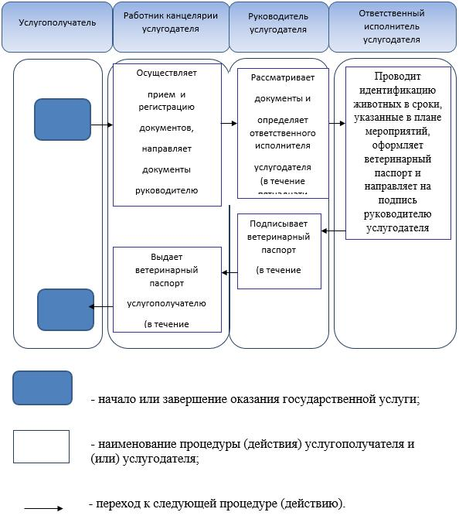

|  |  |
| --- | --- |
|  | Утвержден постановлением акимата Алматинской области от 23 января 2015 года № 33 |

**Регламент государственной услуги "Выдача лицензии, переоформление, выдача дубликатов лицензии для занятия деятельностью в области ветеринарии"**

**1. Общие положения**

      1. Государственная услуга "Выдача лицензии, переоформление, выдача дубликатов лицензии для занятия деятельностью в области ветеринарии" (далее – государственная услуга) оказывается местным исполнительным органом области (далее – услугодатель).   
      Государственная услуга предоставляется на основании стандарта государственных услуг "Выдача лицензии, переоформление, выдача дубликатов лицензии для занятия деятельностью в области ветеринарии", утвержденного постановлением Правительства Республики Казахстан от 17 июня 2014 года № 664 (далее – Стандарт).   
      2. Форма оказания государственной услуги – электронная (частично автоматизированная) и (или) бумажная.  
      3. Результат оказания государственной услуги – лицензия и (или) приложение к лицензии, переоформление, дубликат лицензии и (или) приложения к лицензии для занятия деятельностью в области ветеринарии (далее – лицензия), либо мотивированный ответ об отказе в оказании государственной услуги в случаях и по основаниям, предусмотренным пунктом 10 Стандарта.

**2. Описание порядка действий структурных подразделений (работников) услугодателя в процессе оказания государственной услуги**

      4. Основанием для начала процедуры (действия) по оказанию государственной услуги является обращение услугополучателя (либо его представителя по доверенности) с пакетом документов, согласно пункту 9 Стандарта.  
      5. Содержание каждой процедуры (действия), входящей в состав процесса оказания государственной услуги:   
      1) прием и регистрация документов, направление руководителю услугодателя. Результат – прием и регистрация документов;   
      2) рассмотрение документов и определение ответственного исполнителя услугодателя. Результат – определение ответственного исполнителя услугодателя;  
      3) рассмотрение документов и оформление лицензии либо мотивированного ответа об отказе в оказании государственной услуги, направление руководителю услугодателя для подписания. Результат – оформление уведомления либо мотивированного ответа об отказе в оказании государственной услуги;  
      4) подписание лицензии либо мотивированного ответа об отказе в оказании государственной услуги, передача на регистрацию специалисту услугодателя. Результат – регистрация уведомления либо мотивированного ответа об отказе в оказании государственной услуги;  
      5) выдача результата оказания государственной услуги. Результат – выдача лицензии либо мотивированного ответа об отказе в оказании государственной услуги.  
      Длительность выполнения каждой процедуры (действия), входящей в состав процесса оказания государственной услуги, согласно пункту 4 Стандарта.

**3. Описание порядка взаимодействия структурных подразделений (работников) услугодателя в процессе оказания государственной услуги**

      6. Перечень структурных подразделений (работников) услугодателя, которые участвуют в процессе оказания государственной услуги:  
      1) специалист услугодателя;  
      2) руководитель услугодателя;  
      3) ответственный исполнитель услугодателя.  
      7. Описание последовательности процедур (действий) между структурными подразделениями (работниками) приведены в приложении настоящего регламента "Справочник бизнес-процессов оказания государственной услуги". Длительность выполнения каждой процедуры (действия), входящей в состав процесса оказания государственной услуги, согласно пункту 4 Стандарта.

**4. Описание порядка взаимодействия с центром обслуживания населения и (или) иными услугодателями, а также порядка использования информационных систем в процессе оказания государственной услуги**

      8. Описание порядка обращения и последовательности процедур (действий) услугодателя и услугополучателя при оказании государственной услуги через веб-портал, "электронного правительства" (далее – портал):  
      1) услугополучатель регистрируется на портале, направляет запрос в форме электронного документа, удостоверенного электронной цифровой подписью (далее – ЭЦП) и документы согласно пункту 9 Стандарта;  
      2) в "личном кабинете" услугополучателя отображается статус о принятии запроса для оказания государственной услуги с указанием даты получения результата оказания государственной услуги;   
      3) после принятия электронного запроса и документов, порядок действий структурных подразделений услугодателя в процессе оказания государственной услуги осуществляется в соответствии с пунктом 5 настоящего регламента;  
      4) результат оказания государственной услуги направляется услугополучателю в "личный кабинет" в форме электронного документа, удостоверенного ЭЦП уполномоченного лица услугодателя.

|  |  |
| --- | --- |
|  | Приложение к регламенту государственной услуги "Выдача лицензии, переоформление, выдача дубликатов лицензии занятия деятельностью в области ветиринарии" |

**Справочник бизнес-процессов оказания государственной услуги**

**"Выдача лицензии, переоформление, выдача дубликатов лицензии занятия деятельностью в области ветиринарии"**

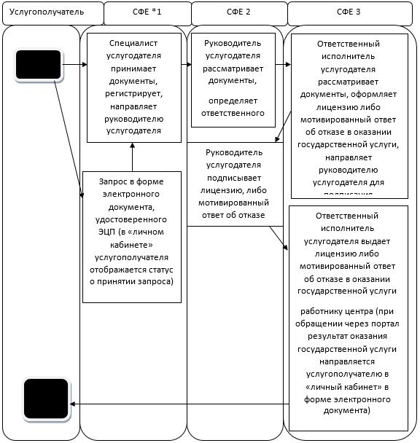

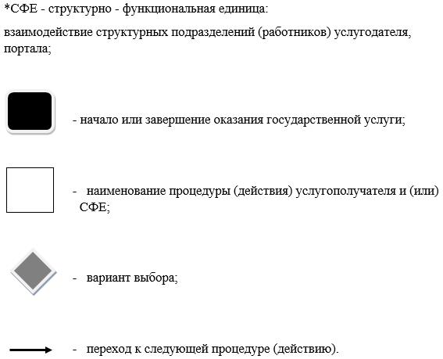

© 2012. РГП на ПХВ «Институт законодательства и правовой информации Республики Казахстан» Министерства юстиции Республики Казахстан